令和元年12月
各位 東大阪かるた会
会長 垣内 正三
第32回全国競技かるた東大阪大会ご案内
この度、下記の要領にてかるた大会を開催しますので多数ご参加くださいますよう
ご案内申し上げます。
記
日時 令和2年2月23日（日）
受付 ふれあいホール 午前8時半～9時 (9時より開会式)
東大阪市東体育館 午前8時半～9時（9時より開会式）
場所 ふれあいホール（C） 東大阪市東体育館（B・D・E）
競技方法 B級(3段・2段)・C級(初段)・各級共登録者に限る
D級(段位取得を目指す人)
E級(小学生の部のみで行い、6年5年4年3年1・2年以下の5分割とする)
※B・C・D級は申し込み人数により分割します。
※E級は参加人数により併合する場合があります。
表彰 B級・C級・D級・E級の部全て3位(4名)までを入賞とする。
審判長 奥田 雅則 6段（公認審判員）
読手 西川 智恵 6段（A級公認読手）他公認読手
申込方法 別紙申込書によるメールでの事前申し込みと致します。（当会規定用紙でお願いします）
申込先 mail higasiosakakarutakai@yahoo.co.jp
奥田 雅則 tel 090-8499-2873
参加費 B級…2500円 C級…2000円 D級…1800円 E級…1200円
※参加費に関しましては準備の都合上、事前振込みをお願い致します。
振込先 ゆうちょ銀行 00970-8-172578 口座名義 東大阪かるた会
申込み・振込期限 令和2年1月25日（土）～令和2年2月9日（日）
振込手数料に関しましてはご負担をお願いします。
御申込み・御振込み後のキャンセルにつきましてはご返金いたしかねますので予めご了承願います。
領収書が必要な方（団体）は、当日発行致します。
注意事項 所属会単位での一括申込み、御振込みの厳守をお願いします。
追加登録・個別申し込みは一切受け付け致しません。
（D級・E級は学校・子供会単位で構いません）
昇段者につきましては2/16（奈良大会）当日中まで変更を受け付けます。
B級→A級への昇段者のみ返金対応とさせていただきます。
主催 大阪府かるた協会東大阪かるた会
公認 一般社団法人 全日本かるた協会
後援 大阪府かるた協会・東大阪市・東大阪市教育委員会

以上
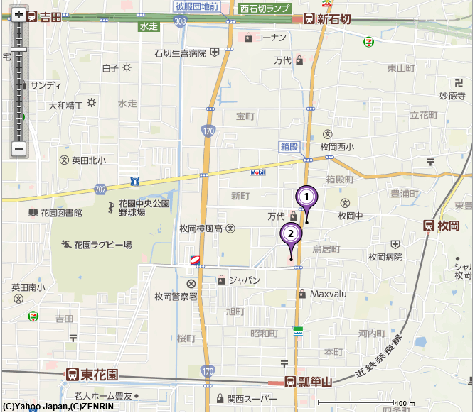
- ふれあいホール…近鉄奈良線「瓢箪山駅」徒歩10分
近鉄けいはんな線「新石切駅徒」歩12分
- 東体育館…………近鉄奈良線「瓢箪山駅」徒歩7分
近鉄けいはんな線「新石切駅」徒歩15分

※会場には駐車場がございませんので、各自有料駐車場か公共交通機関をご利用ください。

